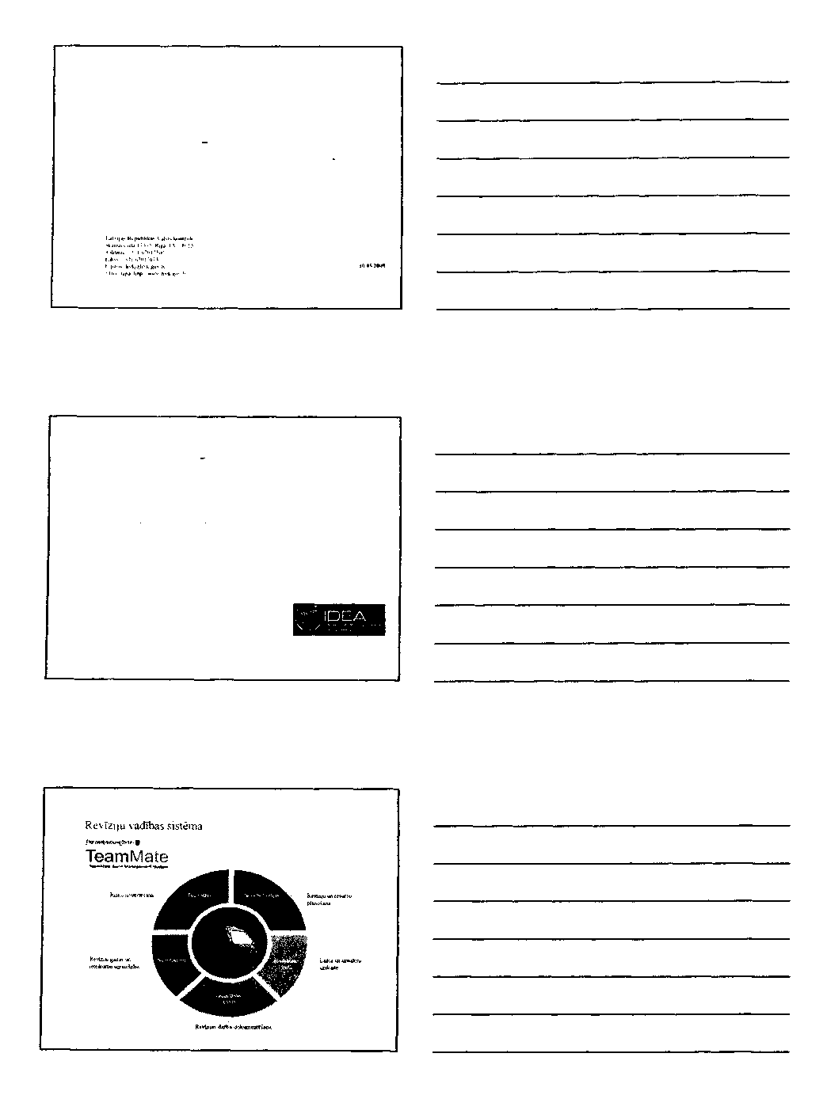
Informācijas tehnoloģiju izmantošana revīziju darbā
Informācijas tehnoloģiju izmantošana revīziju darbā
- Revīziju vadības sistēma TeamMate
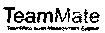
- Datu atlases un analīzes programma 1DEA

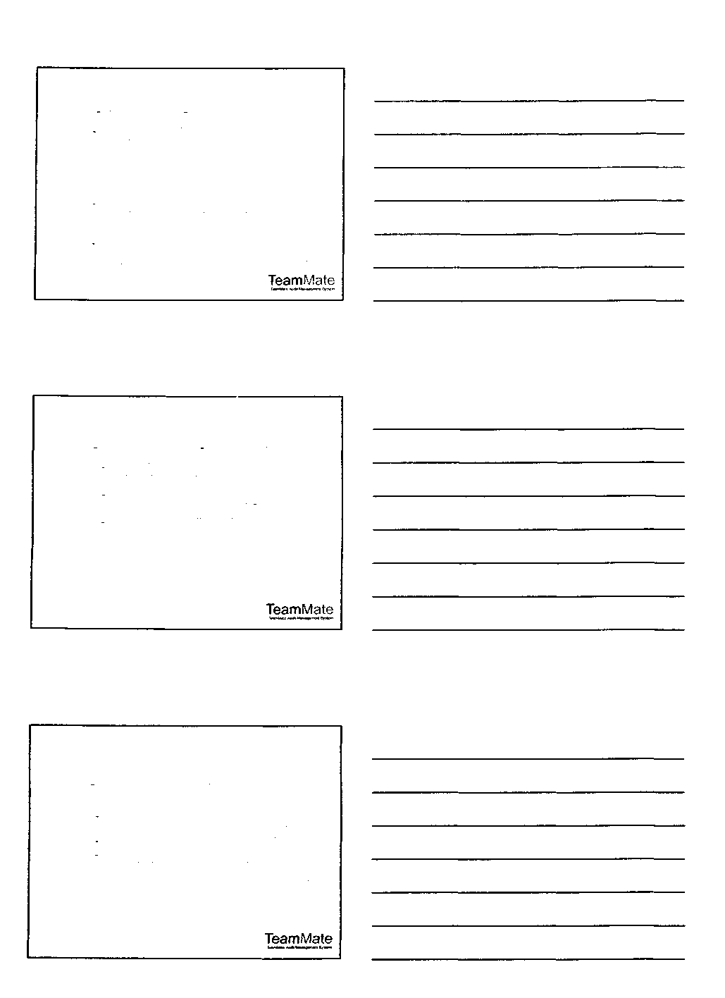
Revīziju un resursu plānošanas modulis:
nodrošina revīziju darba plāna izstrādi atbilstoši pieejamiem personāla resursiem un kalendārajam laika grafikam
Darba laika un izmaksu uzskaites modulis:
nodrošina darba laika uzskaiti atbilstoši katram
darbiniekam ieplānotajām revīzijām u.c definētām
kategorijām.
nodrošina automatizētu dažāda veida pārskatu
sagatavošanu par darbinieka noslodzi un revīzijām
izlietotajiem resursiem
Revīzijas darba dokumentēšanas modulis: nodrošina konsekventu metodoloģijas pielietojumu revīzijas darbā; darba dokumentu kārtošanu, caurskatīšanu un apstiprināšanu elektroniskā veida; automatizētu revīzijas ziņojumu sagatavošanu
Revīzijas gaitas un ieteikumu ieviešanas
uzraudzības modulis;
nodrošina automatizētu ieteikumu uzskaiti un ieviešanas termiņu atgādinājumu sistēmu, pārskatu sagatavošanu par revīzijas gaitu; pārskatu sagatavošanu dažādos griezumos par revīzijas ieteikumu izpildi {pēc ieviešanas statusa, revidējamās vienības, ieteikumu prioritātes u.c).

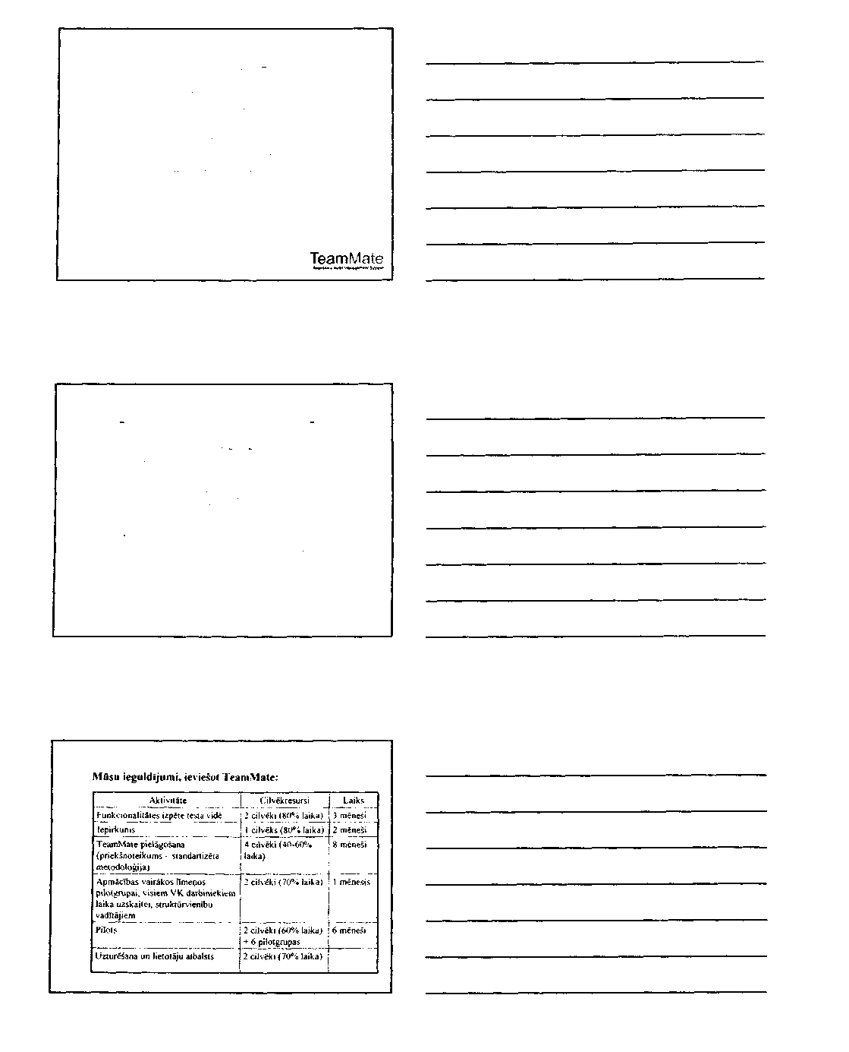
TeamMate iegādei izvērtējamie faktori
■ Sarežģītas audita procedūras un dokumentācija
" Liels veicamo revīziju skaits un apjoms, problēmas ar noteikta dokumenta atrašanu
- Liels revidentu skaits
- Biežs revidentu darbs ārpus biroja
- Liels revīziju ieteikumu skaits
- Vadības prasības pēc detalizētiem pārskatiem
Trūkumi TeamMate izmantošana
- Nepieciešama specializēšanās TeamMate administrēšanā
- Jāizmanto TeamMate definētās kategorijas atbilstoši to sākotnējai nozīmei (piem , nevar mainīt Ieteikumu prioritātes kategoriju uz Ieteikumu ietekmes kategoriju).
- ierobežotas apmācību iespējas.
- Ierobežots tehniskais atbalsts (nav iespējamas izstrādātāja konsultācijas klātienē)
- Nav iespējams pilnībā latviskot-

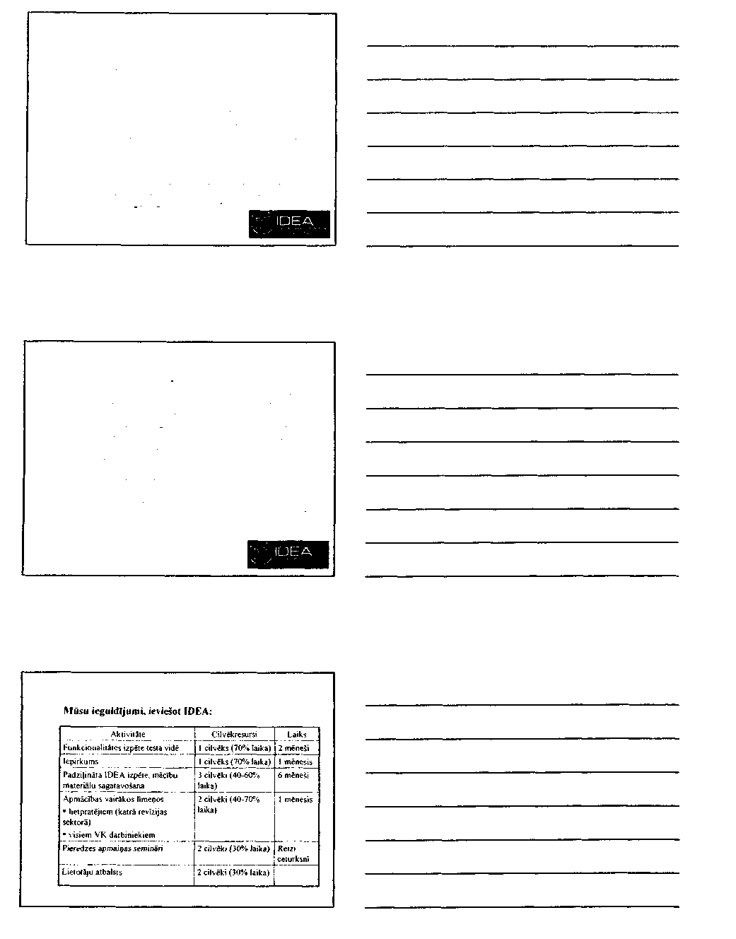
Datu atlases un analīzes rīks IDFA paredzēts:
- izlases veidošanai;
- dublikātu identificēšanai,

- secības pārrāvumu identificēšanai,
- datu integritātes kļūdu identificēšanai:
- datu salīdzināšanai pēc dažādiem avotiem,
• statistisku pārskatu un grafiku sagatavošanai
Ieguvums:
■ īsā laikā tiek izanalizēti liela apjoma dati,
iegūstot informāciju par kļūdām vai nepilnībām,
kā ari iespējamiem riskiem.
Priekšnoteikumi efektīvai IDEA izmantošanai:
- laba darbinieku izpratne par revidējamajā vienībā notiekošajiem procesiem un ar to saistītu datu apstrādi informācijas sistēmās;
- darbinieku spējas identificēt pārbaužu veikšanai nepieciešamos datus un sakarības to analīzei,
- atkarībā no identificētajiem riskiem revidējamās vienības iespējas sagatavot datus strukturētā elektroniskā veidā revīzijas pārbaužu veikšanai nepieciešamajā apjomā;
- darbinieku sākotnējā apmācība IDEA funkcionalitātes izmantošanai un regulāra prasmju papildināšana uz praktisku piemēru bāzes

